1y BI Forløb: Hvad kan viden om DNA bruges til? 24. jan. 2024
Modulets fokus: DNA-replikation og meiose (kønscelledannelse)
Note: Vi genopfrisker trinene i DNA-replikation og tager fat på meiosen (kønscelledannelsen).
Lektie: Se animationen her, før du læser lektien om DNA-replikation (så giver teksten nok mere mening). Vi så også animationen på klassen d. 17/1. Link: https://www.youtube.com/watch?v=TNKWgcFPHqw
Yubio A: 881-884. Læs afsnit 19.4 DNA-replikation. Se godt på Figur 19.10. Hvor mange enzymer er involveret i at danne nye DNA-strenge? Hvorfor dannes de to nye strenge ikke på samme måde?
Yubio A: 887-889. Læs afsnit 19.6.1 Første meiotiske deling og 19.6.2 Anden meiotiske deling.
_______________________________________________________________________________________
I har allerede lært om to slags celledelinger: binær fission (hos prokaryoter) og mitose (hos eukaryoter). Hos bakterier (prokaryoter) er der kun et enkelt ringformet kromosom. Der laves en kopi af dette kromosom, inden cellen deler sig i to nye kopier: cellen har effektivt klonet sig selv. Link til animation: https://upload.wikimedia.org/wikipedia/commons/d/d2/Binary_fission_anim.gif
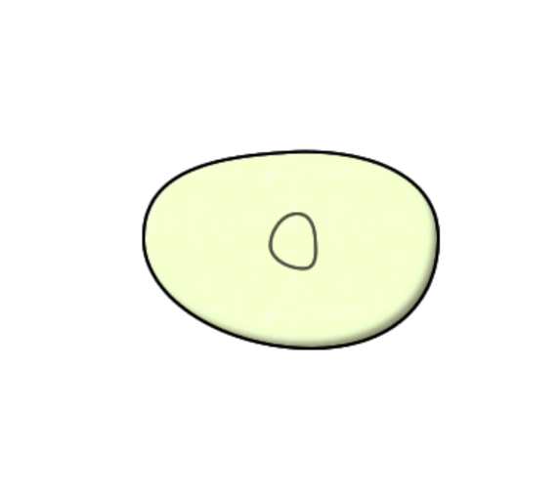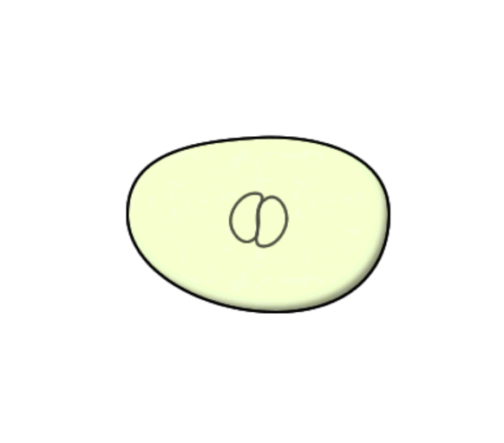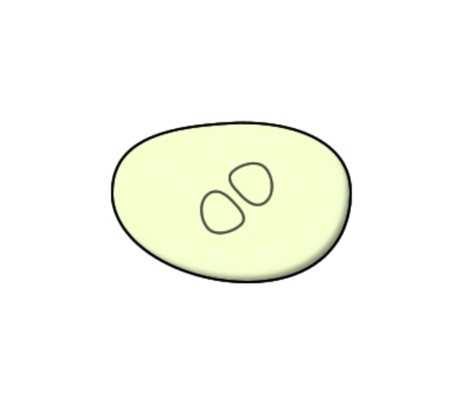
Figur 1A. En bakteriecelle. Figur 1B. Kromosomet replikeres. Figur 1C. Kromosomerne adskilles.
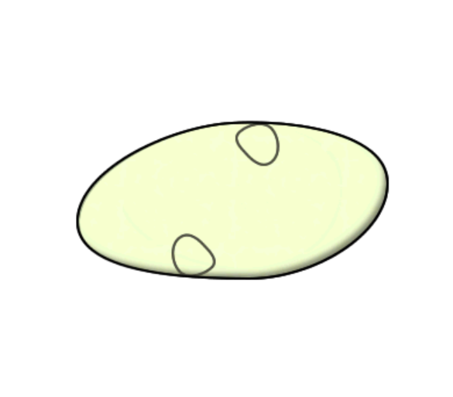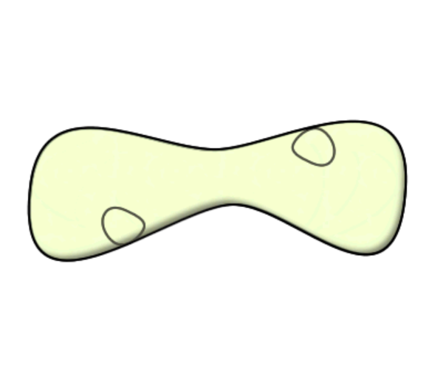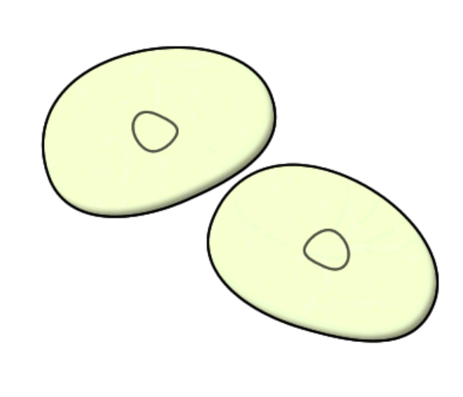
Figur 1D. Cellen polariseres. Figur 1E. Cellen indsnøres midtpå. Figur 1F. Der er to nye ens celler.
Noget lignende sker i mi-TO-sen: 1 celle bliver til 2 (to) identiske celler. Processen er lidt mere kompleks.
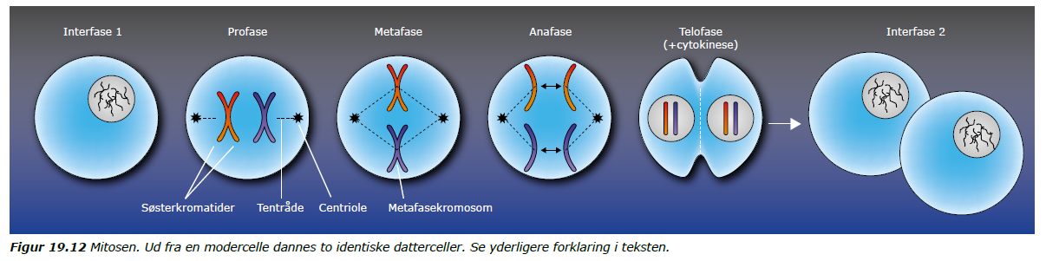
I dag skal I lære om en tredje slags celledeling, hvor cellen før celledelingen er helt forskellig fra cellerne efter celledelingen! Denne celledeling findes hos eukaryoter og hedder meiose. Det er denne proces, som danner kønsceller (gameter), det vil sige, sædceller hos hanner og ægceller hos hunner.
Meiosen er opdelt i to delinger: den første meiotiske deling er den ”vildeste” og indeholder både rekombination (der dannes helt nye kromosomer pga. overkrydsning) og reduktionsdeling (de nye celler får kun halvt så mange kromosomer som den originale celle). Den anden meiotiske deling minder meget om mitosen bortset fra, at cellerne, som dannes, er unikke i stedet for at være kloner af hinanden.
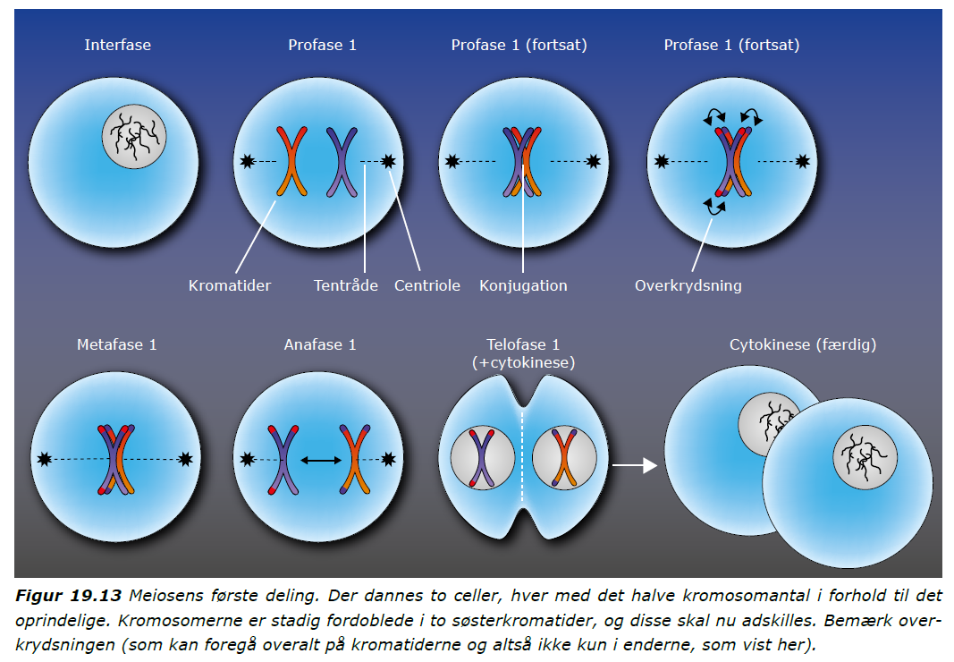
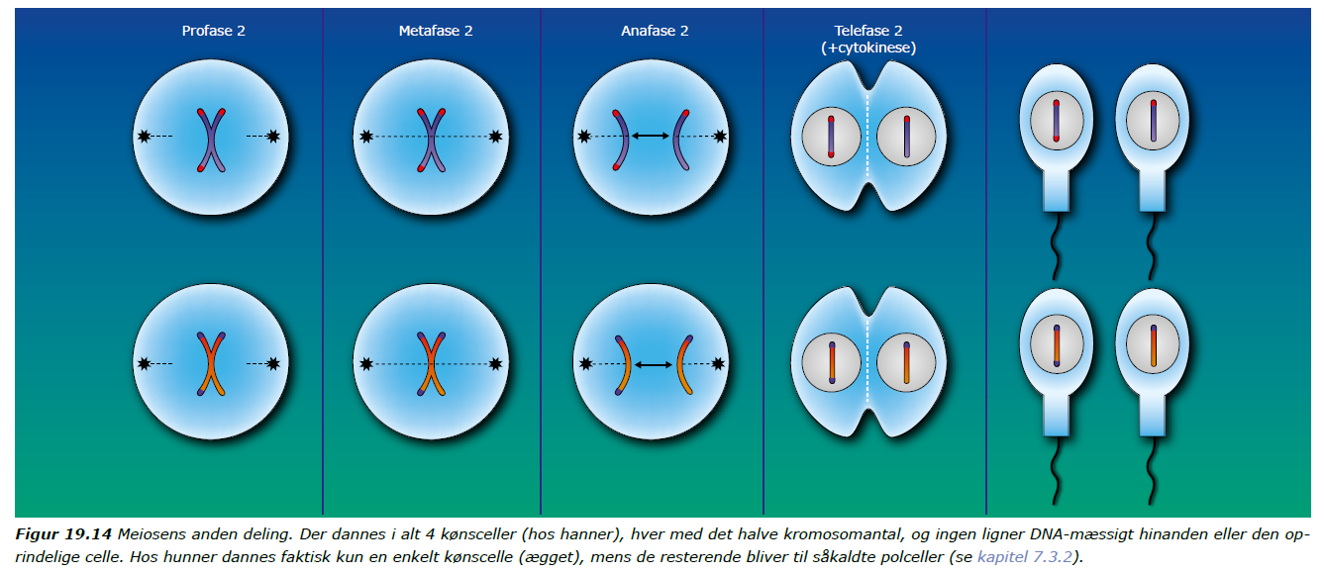
I hannens kønsorganer (testikler) dannes der fire sædceller ud fra én celle i meoisen, mens der i hunnens kønsorganer (æggestokke/ovarier) kun dannes én ægcelle ud fra én celle i meiosen, se Yubio A Figur 7.10.
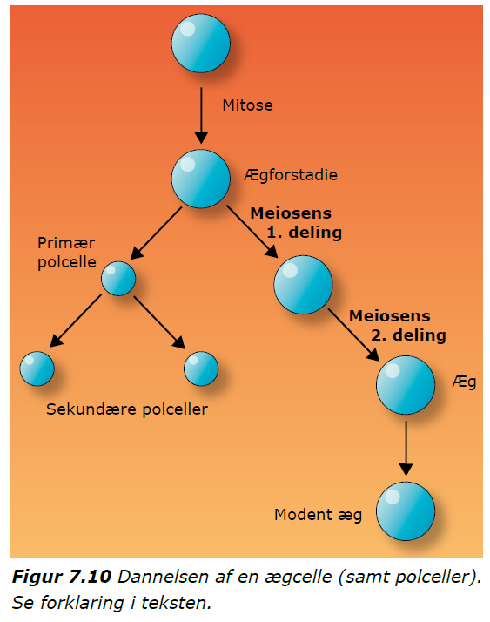
Pollegeme, lille celle dannet ved reduktionsdeling (meiose) under ægcelledannelsen indeholdende halvdelen af modercellens kromosomapparat. Under første meiotiske deling dannes første pollegeme, som går til grunde, og under anden meiotiske deling (hvor den modne ægcelle dannes) dannes andet pollegeme, som går til grunde efter befrugtningen.
Kilde: https://denstoredanske.lex.dk/pollegeme_-_celle

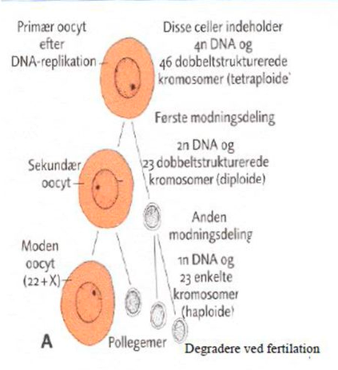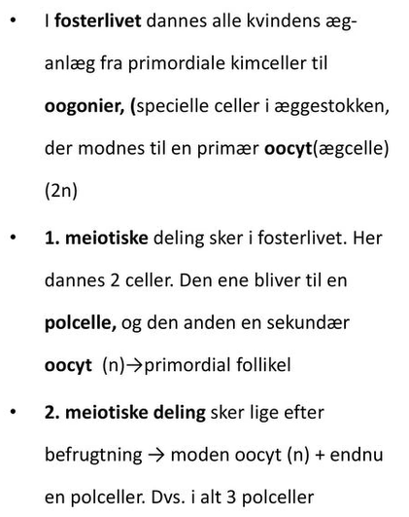
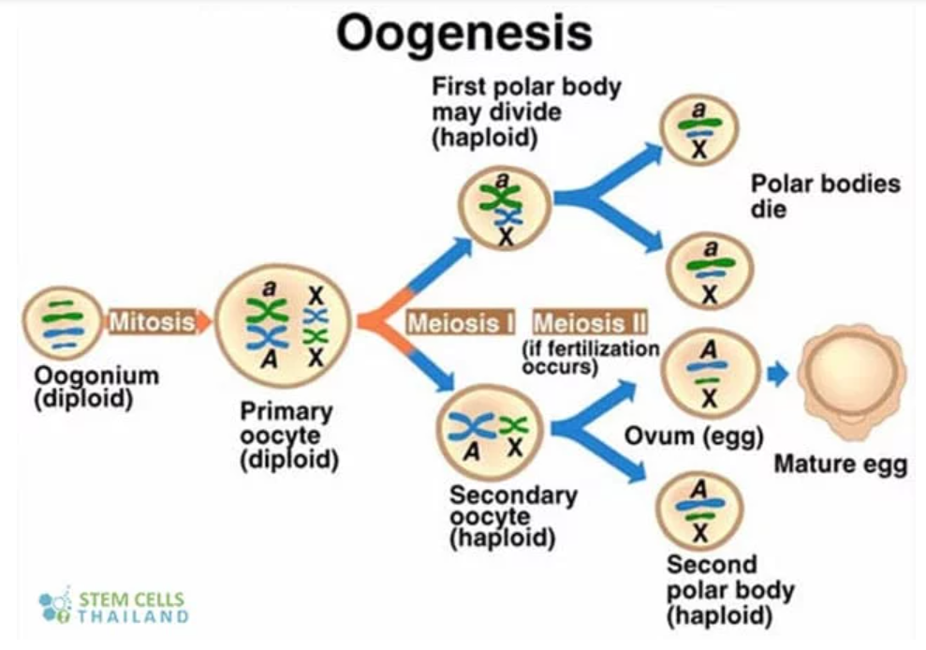
One of the cells retains majority of the cytoplasm, leaving the other cell with a very small amount or nearly none. That smaller cell represents the first polar body, which normally undergoes degeneration. The resultant larger cell, which is the ovum, re-divides, generating the second polar body containing half of the chromosome amount and a nearly absent cytoplasm. This second polar body then splits up and positions itself near the oocyte or the larger cell until such time that it undergoes degeneration. At the end of meiosis, there shall be only one functional egg or oocyte produced.
Kilde: https://stemcellthailand.org/polar-body-formation-extrusion-function/
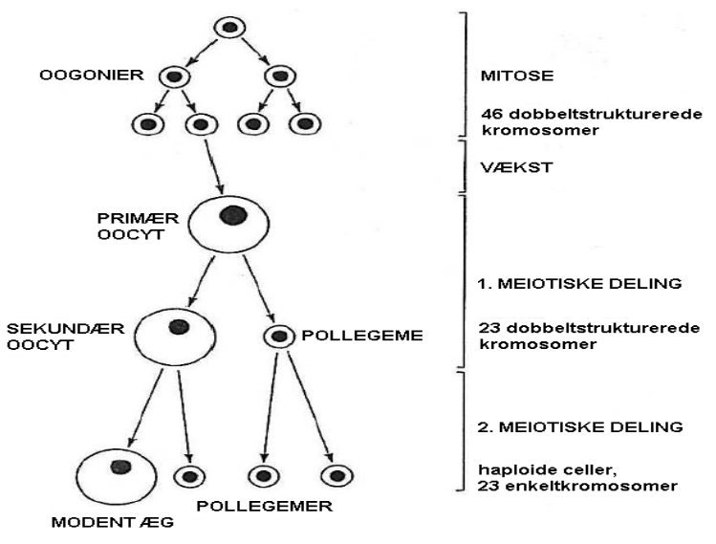
Overkrydsning: rekombination af genetisk materiale mellem to homologe kromosomer.
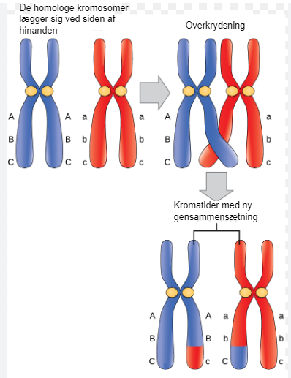

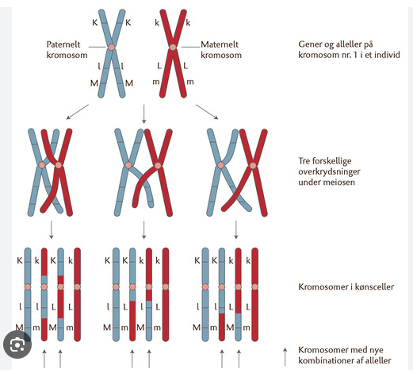
Kromosomtalsmutationer: fører til et unormalt antal kromosomer i cellerne.
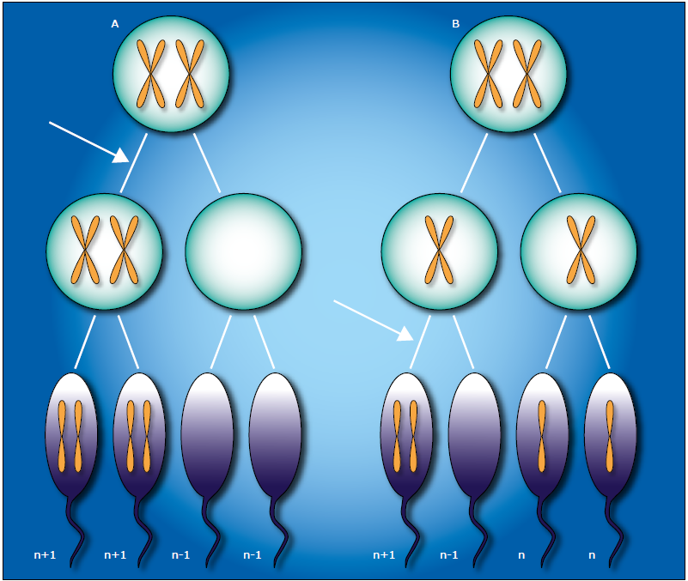
Figur 22.16 Non-disjunction ved meiosen. I situation A sker fejlen ved adskillelsen af de homologe kromosomer. Hermed bliver alle kønsceller atypiske (n+1 og n-1). I situation B sker fejlen ved adskillelsen af kromatiderne. Hermed bliver halvdelen af kønscellerne normale (n), mens den anden halvdel bliver atypiske (n+1 og n-1).
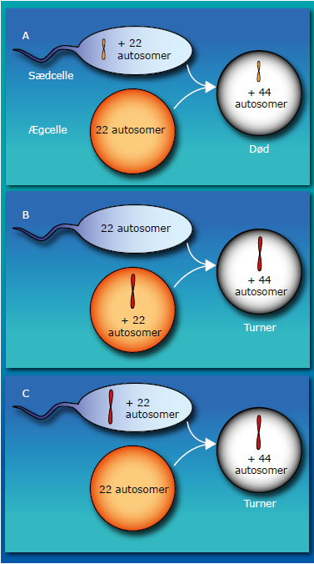
Figur 22.17 Kønskromosomalt monosomi. Man kan ikke overleve uden mindst et X-kromosom. Turners syndrom (B og C) er eneste eksempel på en levedygtig monosomi.
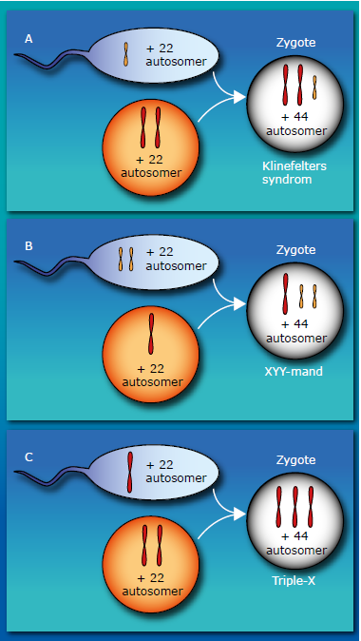
Figur 22.18 Forskellige eksempler på kønskromosomalt
trisomi. I alle tilfælde dannes levedygtigt afkom.
Se yderligere forklaring i teksten.
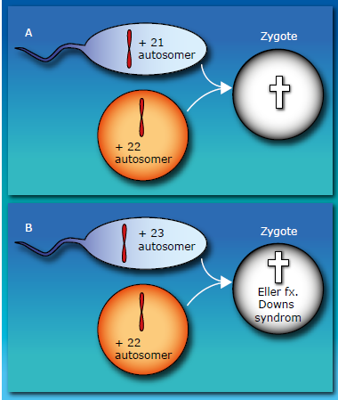
Figur 22.19 Forskellige autosomale variationer. I A
er vist eksempel på monosomi og i B på trisomi.
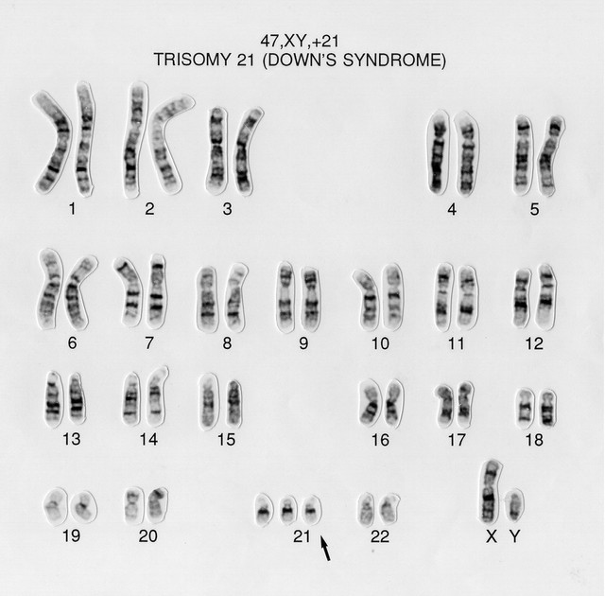
Karyotype for mand med trisomi 21 (Downs syndrom).
